第四单元 三国两晋南北朝时期：政权分立与民族交融
中考真题
1.(2022·怀化学业考)曹操的诗句“白骨露于野,千里无鸡鸣。生民百遗一,念之断人肠”记录了战争给社会带来的巨大灾难。东汉末年,曹操为统一北方打下基础的战役是 ( C )
A.赤壁之战 B.淝水之战
C.官渡之战 D.郾城大捷
2.(2021·菏泽学业考)整理表格是我们历史学习中常用的一种学习方法,下表反映的战役应是 ( D )
时间 | 208年
交战双方 | 曹操和孙刘联军
战役特点 | 以少胜多
战役结果 | 孙刘联军取得胜利
A.牧野之战 B.巨鹿之战
C.官渡之战 D.赤壁之战
3.(2022·广东学业考)十六国时期,氐族贵族深受汉族文明影响,皇帝苻坚“行礼于辟雍,祀先师孔子”,前秦政权形成“英儒毕集”局面。苻坚这一举措 ( D )
A.改革了官员选拔制度
B.体现“无为而治”
C.完善了儒家思想体系
D.有利于民族交融
4.(2022·临沂学业考)王导是琅琊郡临沂县人,他曾上书说:“教化万民的根本在于正人伦,正人伦的关键措施在于兴办学校。学校兴办起来了,人们才得以明晓五教之礼……成教化,定风俗,没有比这更重要的事了。”司马睿览奏后,听从了王导的建议。该上书反映了 ( B )
A.王导主张健全法制
B.东晋王朝重视发展教育
C.东晋朝廷重文轻武
D.司马睿善于向平民纳谏
5.(2022·河南学业考)317-589年,在这二百多年间,江南农业生产从火耕水耨发展到施用粪肥。这主要体现了江南地区 ( A )
A.生产技术的进步 B.环保意识的增强
C.水利工程的兴修 D.自然条件的优越
6.(2022·扬州学业考)《晋书·食货志》记载东晋后期的南方:“天下无事,时和年丰,百姓乐业,谷帛殷阜,几乎家给人足矣。”出现这一现象的最主要原因是 ( A )
A.北方人民南迁
B.南方条件优越
C.对外交往发达
D.民族交融加强
7.(2022·济宁学业考)中国某朝代出现了如下社会现象,据此可以推断该朝代是
( C )
◆统治者尊崇儒学 ◆开凿龙门石窟
◆改鲜卑姓为汉姓 ◆迁都城到洛阳
A.曹魏 B.西晋 C.北魏 D.东晋
8.(2022·烟台学业考)(三国两晋南北朝时期)少数民族接受汉化,实现封建化(少数民族由奴隶社会向封建社会转变,主要体现生产方式和文化的改进),封建化又促进某些民族间的交融。下列可以佐证该观点的是 ( B )
A.商鞅变法 B.孝文帝改革
C.贞观之治 D.王安石变法
9.(2022·山西学业考)观察下面的《北魏帝王出御图》,图中人物的衣着均是峨冠博带、长袍宽袖,与北魏传统的小袖短袄截然不同。这一现象反映出 ( B )
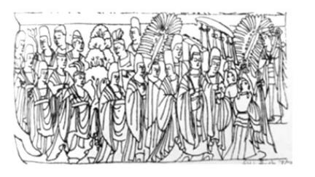
A.北方经济的发展
B.民族文化的交融
C.社会矛盾的缓和
D.民族政权的分立
10.(2022·福建学业考)谚语是我国传统文化的组成部分,“小满暖洋洋,锄麦种杂粮。过了小满十日种,十日不种一场空”体现了先民 ( A )
A.强调不误农时
B.主张种植水稻
C.关注农具革新
D.重视因地制宜
11.(2022·临沂学业考)下图所示的书法,形体方正,笔画平直,刚柔兼备,点画之间,多有异趣。这种汉字字体,就是现代通行的汉字手写正体字,也称“真书”“正书”。该字体的创始人是 ( A )
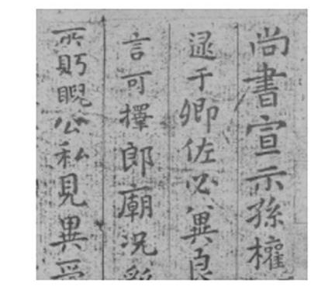
A.锺繇 B.胡昭 C.王羲之 D.颜真卿
二、非选择题
12.(2022·天水学业考)国家统一,民族交融是中国历史发展的主流。阅读材料,完成下列要求。
材料一 魏晋南北朝时期的民族融合过程中,应该说汉化是总体的趋势,但是文化的融合并非只是单向的,而是双向甚至是多向的。伴随着胡族入居中原,背景广阔的异质文化汇入汉族社会,也为其带来了新鲜而有活力的因素。实际上正是由于文化融合的多元格局,最终促进了南北统一后隋唐文化新的整合,造就了空前的辉煌盛世。
——摘编自阴法鲁、许树安
《中国古代文化史》
材料二 戚厚杰著《台湾光复》目录节选(见下图)
引言 直挂云帆复台湾,两岸统一会有时
一 两岸骨肉根连根,海盗垂涎强侵占
二 义正驱红夷,统一铭青史
三 跨海征战入版图,耕凿从今九壤同
四 骨肉分离天落泪,烽火遍岛不臣倭
五 驱逐倭奴,恢复中华
六 中国是我们的祖国,台湾土地是中国的土地
材料三 台湾问题纯属中国内政,不容任何外来干涉。任何人都不要低估中国人民捍卫国家主权和领土完整的坚强决心、坚定意志、强大能力!祖国完全统一的历史任务一定要实现,也一定能够实现!
——习近平在纪念辛亥革命110周年
大会上的讲话(2021年10月9日)
(1)根据材料一并结合所学知识,指出魏晋南北朝时期北方地区的民族交融对中国历史造成的影响。
答:影响:为汉族社会注入了新鲜而有活力的因素;推动北魏政权汉化(封建化);促进经济发展和文化繁荣。
(2)根据材料二并结合所学知识,指出材料中“义正驱红夷,统一铭青史”“驱逐倭奴,恢复中华”分别叙述的历史事件。
答:郑成功驱逐荷兰殖民者,收复台湾;抗日战争。
(3)依据材料三,指出“台湾问题”的性质是什么?结合所学知识谈谈你对当今祖国统一问题的看法。
答:性质:中国内政。看法:台湾问题是中国内政,不容任何外来干涉;我们要有捍卫国家主权和领土完整的决心、意志和能力;祖国完全统一一定能够实现。

